**EVIDENCIAS**

**CP-001**



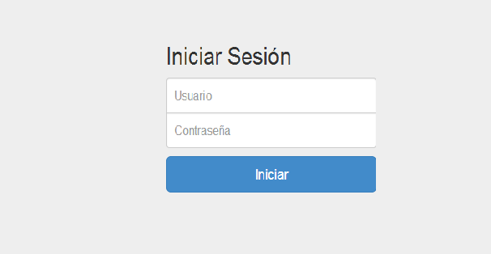

**CP-002**

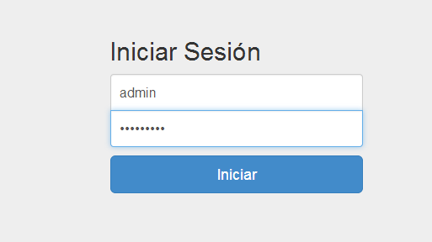

**CP-003**

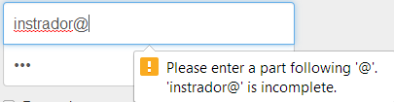

**Cp-004**

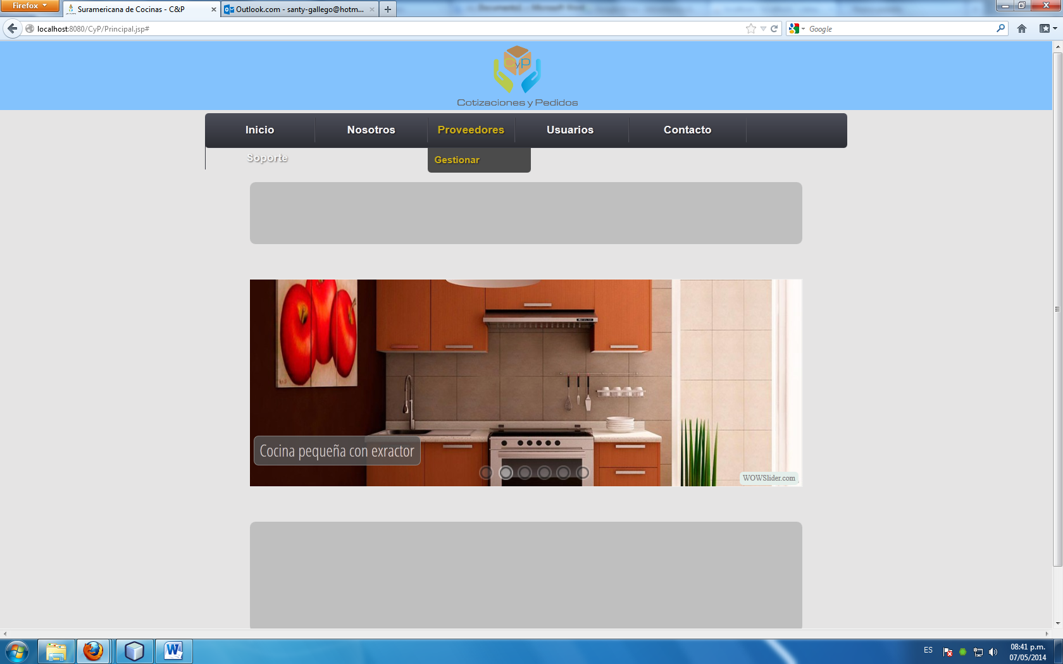

**Cp-005**



**ISSUU STOP**

Desde el caso de prueba CP-006 hasta el CP-0028 no se ejcutaron por falta de desarrollo

Cuando se ingresan todos los campos requeridos “cualquier tipo de dato” y le doy click en el boton “Elimina”.

**Cp-029 - Cp-030**



**Cp-031**

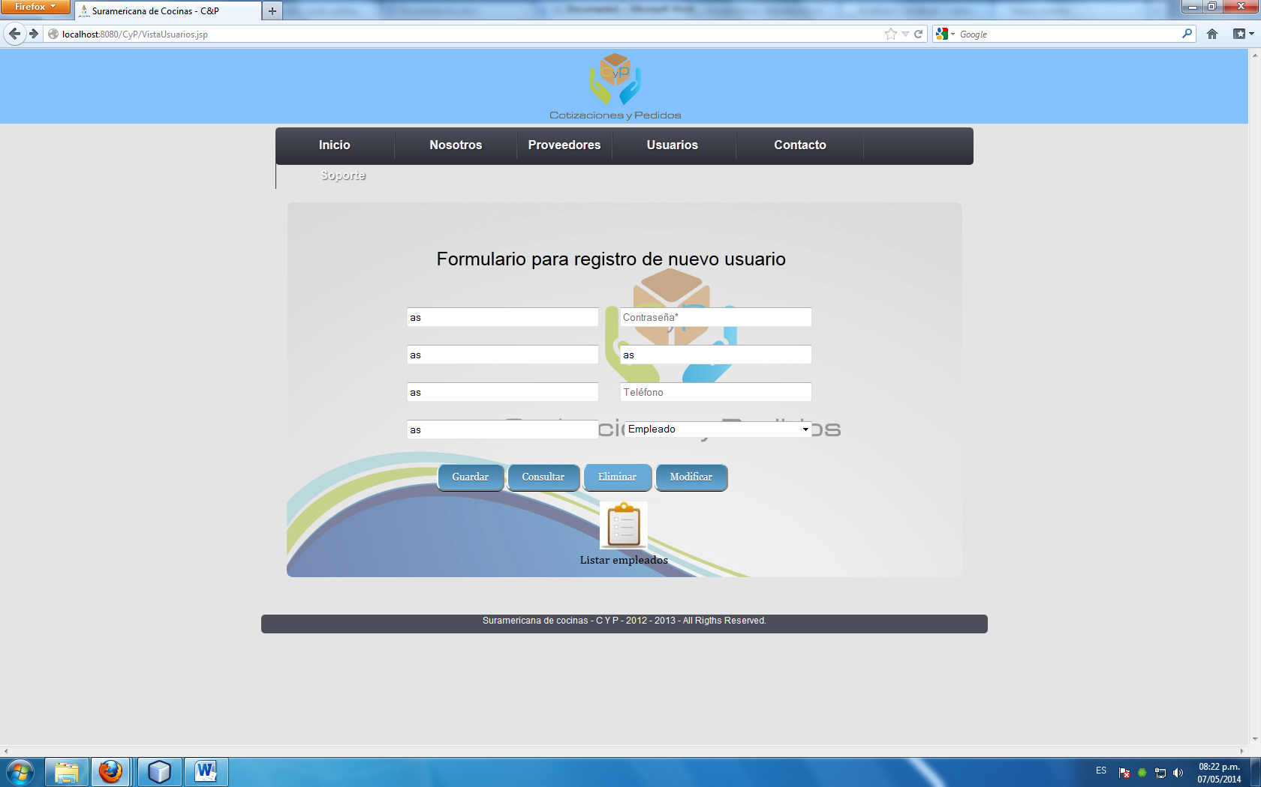

**Cp-032**



**Cp-033**

Se muestra el siguinte error

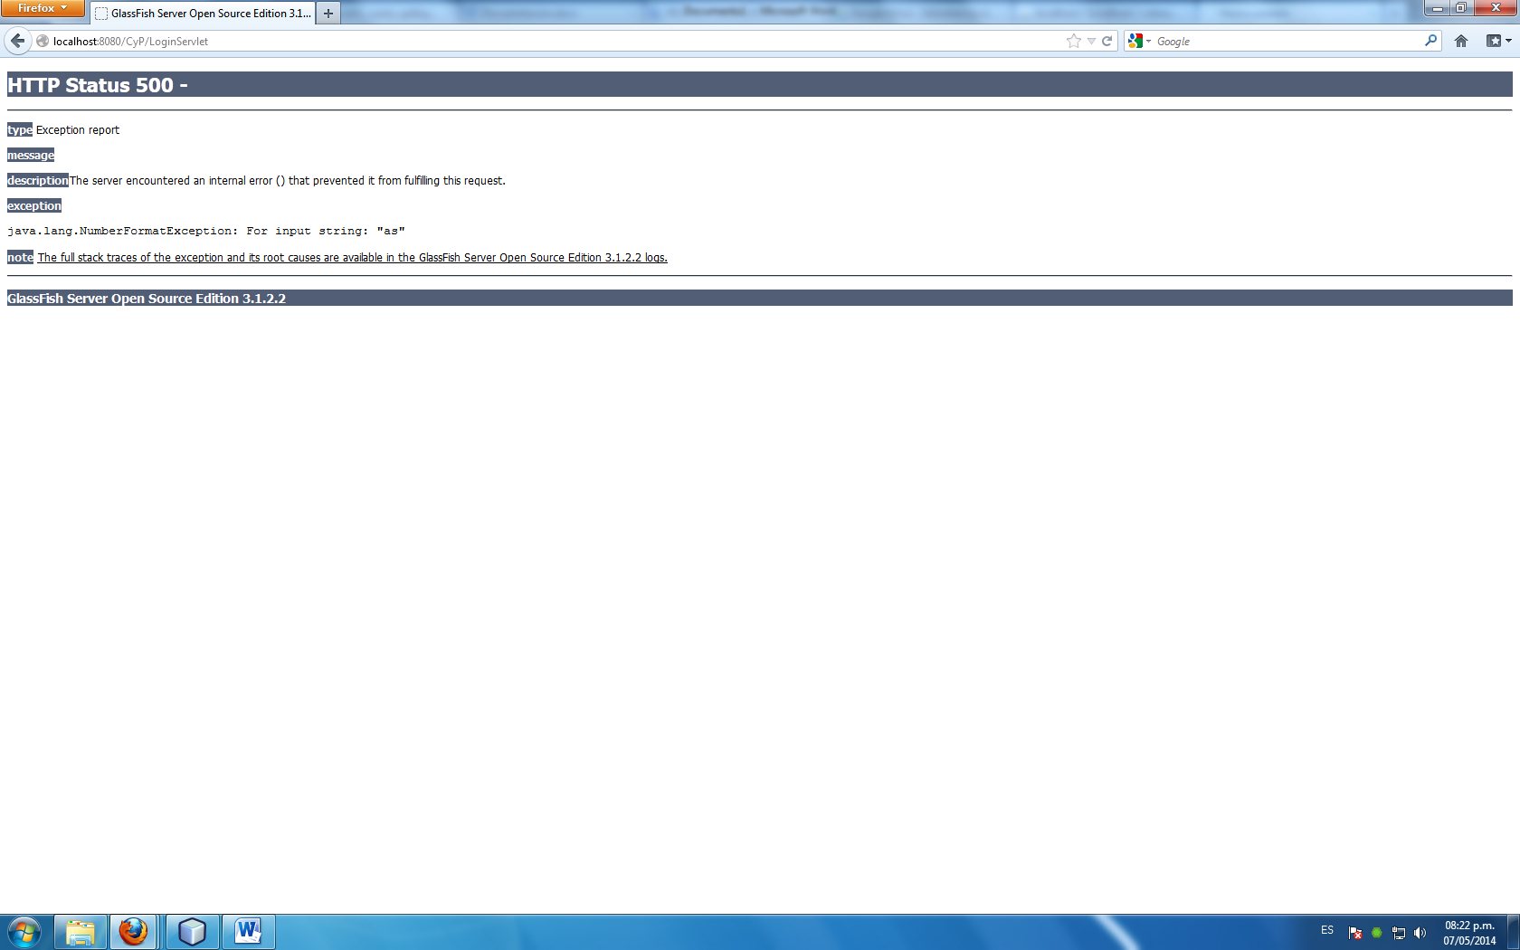

**Cp-002**

Cuando se ingresan todos los campos requeridos “cualquier tipo de dato” y le doy click.



Se muestra el siguinte error

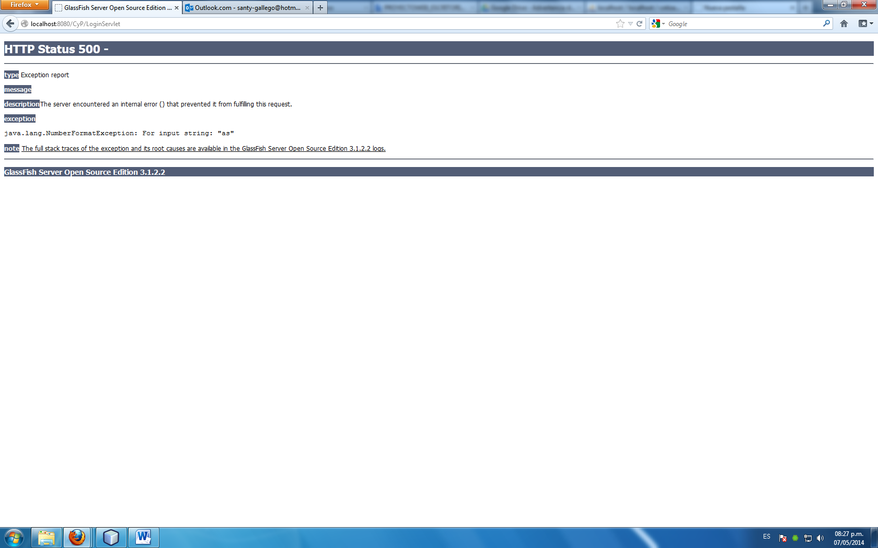

**Cp-003**

La lista debe de estar cenada.

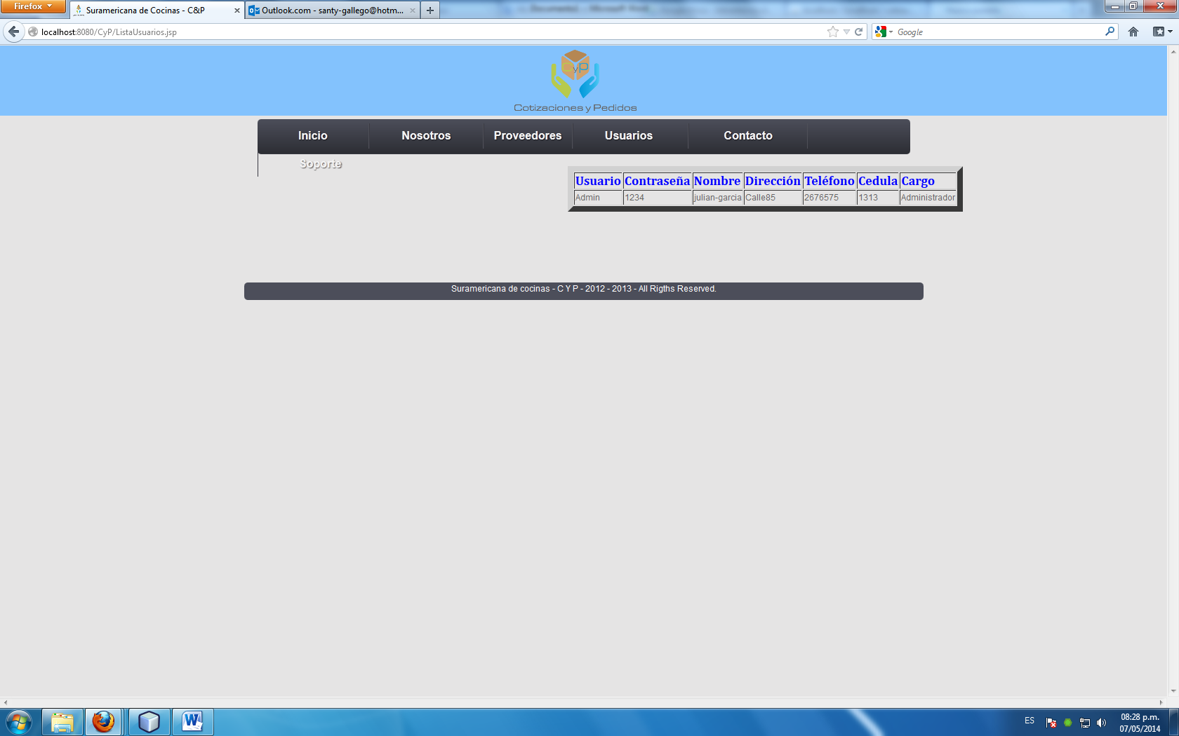

**Cp-004** El link gestionar de la pestaña proveedores no funciona no se pueden ejecutar los casos de prueba con este módulo.



**Cp-005**

Cuando se pesiona el boon “Guadar” con unaa cedula que supee el numeo de caraceres mayor a 12:

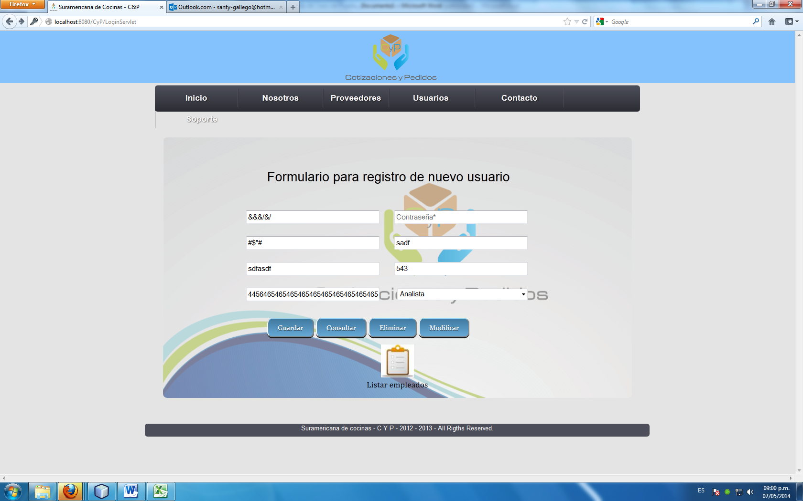

Sale este error

